Séquence : conserver les aliments  Compétences : Mettre en relation les paramètres physico-chimiques lors de la conservation des aliments et la limitation de la prolifération de microorganismes pathogènes. | Durée : 3 séances  Niveau : 6eme
Séance1 :
Questionnement : projection des photos de fruits et de poissons salés
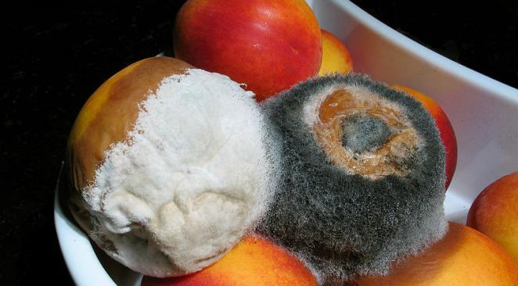
Qu’observez-vous ? Pourquoi ?
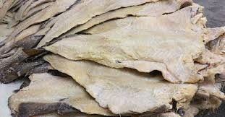
Sur les marchés on trouve du poisson séché et salé. A votre avis pourquoi ?
Représentations initiales : le professeur écrit les réponses des élèves au tableau.
Réponses supposées des élèves : les fruits ont pourri parce qu’il fallait les mettre au frigo, le poisson salé est meilleur par contre le poisson frais peut pourrir à l’air libre….

Problématisation : Comment conserver les aliments ?
Hypothèses
Les élèves en groupes de 4 à l’écrit proposent des moyens de conserver les aliments
Réponses supposées des élèves : le sel, le frais, la chaleur, boîte de conserves…
Le professeur vérifie que les hypothèses répondent à la problématique
Expérimentation
Proposition de matériel (et aide sur la notion d’expérience témoin) : sel, boîtes de conserves, micro_onde, frigo, lampe, aliments (pomme, banane, aubergine…etc), contenants divers avec ou sans couvercle, étiquettes pour noter ou feutres indélébiles , loupes manuelles et binoculaires (avec fiche utilisation)
A l’écrit les groupes proposent une expérience et une observation
Après validation par le professeur (expérience témoin) : les élèves manipulent puis prennent en photo leur expérience et éventuellement l’observation à la loupe….
Séance2 : | Une semaine d’attente pour les résultats
Résultats : photos des résultats et de l’observation à la loupe et/ou dessin d’observation

Analyse : comparaison expérience test et témoin, et comparaison avant/après

Interprétation et conclusion : le sel, les températures faibles (frigo) ou élevées (micro-onde), l’abri de l’air permettent de conserver les aliments car ces facteurs ralentissent le développement des micro-organismes (champignons ou moisissure)

Confrontation avec les représentations initiales : rôle des micro-organismes

Lien : les micro-organismes sont des êtres vivants invisibles à l’œil-nu et qui se développent dans des conditions particulières de température, d’humidité (séchage au soleil), d’aération (oxygène pour la respiration)
Séance3 : Evaluation | Une semaine d’attente pour les résultats
Exercice 1 : Evaluation des connaissances
- Citer un facteur 3 facteurs permettant de conserver les aliments.
- Pour un de ces facteurs, explique pourquoi c’est un moyen de conservation efficace.

Exercice 2 : Etre conscient des enjeux de santé

lait UHT et enfant malade après avoir consommé du lait d’une brique ouverte depuis 24h
- Retrouver les conseils de conservation avant et après ouverture
- Expliquer pourquoi le lait

